Характеристики контрольного (идентификационного) знака, порядок его нанесения и требования к структуре и формату информации, содержащейся на контрольных (идентификационных) знаках

I. Характеристики контрольного (идентификационного) знака

Контрольный (идентификационный) знак, предназначенный для маркировки товаров по товарной позиции «Предметы одежды, принадлежности к одежде и прочие изделия, из натурального меха», должен содержать радиочастотную метку (далее - RFID-метка), являться бланком строгой отчетности с элементами (средствами) защиты (защищенная полиграфическая продукция), изготавливаться и реализовываться в соответствии с требованиями, предъявляемыми к уровню защищенности бланков строгой отчетности, и порядком их реализации и учета в соответствии с законодательством Российской Федерации.
2. Контрольный (идентификационный) знак имеет следующие допустимые размеры:
25 мм x 160 мм (опционально - до 25 мм x 210 мм);
53 мм x 80 мм (опционально - до 53 мм x 170 мм).
Изображения контрольного (идентификационного) знака, в зависимости от размеров, а также состав и формат информации, содержащейся в таких знаках, представлены в Приложении к настоящим Характеристикам контрольного (идентификационного) знака, порядку его нанесения и требованиям к структуре и формату информации, содержащейся на контрольных знаках.
Контрольный (идентификационный) знак обеспечивается следующими минимально обязательными элементами (средствами) защиты:
а) специальная защищенная бумага (целлюлозная или синтетическая) с защитными элементами;
б) защитные признаки на основе латентных визуализированных изображений и (или) голографических элементов;
в) защитные графические элементы, видимые и (или) невидимые, выполненные защитными красками;
г) позитивный и (или) негативный микротекст с наличием графических ловушек.

II. Способы и порядок нанесения контрольного
(идентификационного) знака на товары

При маркировке товаров контрольными (идентификационными) знаками используются следующие способы и порядок их нанесения на товар:
а) вшивной, когда контрольный (идентификационный) знак на текстильной основе машинным способом вшивается непосредственно в конструктивный шов изделия, полностью оставляя видимой содержащуюся в этом знаке графическую информацию. В этом случае нанесение контрольного (идентификационного) знака выполняется при изготовлении товара путем вшивания такого знака в шов с внутренней стороны (изнанки) товара с использованием специального поля для вшивания;
б) клеевой, когда контрольный (идентификационный) знак на самоклеящейся основе наклеивается на конструктивный элемент товара (вшитый маркировочный ярлык). В этом случае нанесение контрольного (идентификационного) знака выполняется при наличии у товара маркировочного ярлыка, вшитого изготовителем и содержащего свободное поле достаточного размера для размещения на нем указанного знака без деформации. Нанесение контрольного (идентификационного) знака выполняется путем отделения защитного покрытия с клеевого слоя такого знака и приклеивания этого знака на свободное поле маркировочного ярлыка;
в) накладной (навесной), когда контрольный (идентификационный) знак на пластиковой основе с помощью одноразового пломбирующего элемента неотделимо крепится в петличное отверстие либо петлю-застежку переда изделия, а в случае их отсутствия - вшивную вешалку либо вшивную петлю держателя вешалки в виде металлической цепочки, пластины из металла и других материалов. Нанесение контрольного (идентификационного) знака выполняется путем продевания гибкого элемента пломбы контрольного (идентификационного) знака в петличное отверстие или петлю-застежку переда изделия, вшивную вешалку или вшивную петлю держателя вешалки и в запорное устройство пломбирующего элемента, исключающего его разъединение без разрушения.
Отсоединение контрольного (идентификационного) знака от маркированного товара или пломбирующего элемента должно нарушать целостность контрольного (идентификационного) знака и делать невозможным его повторное нанесение на другой товар.

III. Требования к материалу контрольного
(идентификационного) знака

Материал контрольного (идентификационного) знака должен обеспечивать:
а) целостность знака и его крепления на товаре;
б) читаемость информации, содержащейся в знаке, до реализации товара потребителю;
в) разрушение основы при попытке повторного использования;
г) морозоустойчивость (сохранение работоспособности при температуре -40 °C и ниже).
В качестве основы контрольного (идентификационного) знака могут использоваться текстиль, пластик или бумага.

IV. Требования к встроенной RFID-метке контрольного
(идентификационного) знака

При изготовлении контрольного (идентификационного) знака должна использоваться RFID-метка UHF-диапазона со следующими техническими характеристиками:
а) работа в диапазонах частот, соответствующих требованиям стандарта ISO 18000-63 (860 - 960 МГц для протокола UHF RFID);
б) наличие уникального серийного номера чипа RFID-метки, записанного его производителем в TID-области памяти чипа;
в) протокол передачи данных - EPCglobal UHF Class 1 Gen 2/ISO/IEC 18000-63:2013 и другие версии стандарта, совместимые с указанной;
г) объем памяти: EPC - не менее 128 бит, User - не менее 32 бит, TID - не менее 64 бит;
д) температура хранения - от -40° C до +70° C;
е) рабочая температура - от -40° C до +50° C;
ж) программирование циклов - не менее 10000 циклов записи.

V. Требования к структуре и формату информации,
содержащейся в контрольных (идентификационных) знаках

- Требования к визуально читаемой информации

На контрольный (идентификационный) знак независимо от способа нанесения и материала наносится следующая визуально читаемая информация:
а) признак наличия RFID-метки, соответствующий стандарту ISO/IEC 29160 Information technology - Radio frequency identification for item management - RFID Emblem;
б) краткое наименование товарной группы ТН ВЭД ЕАЭС на русском языке (для товаров при реализации пилотного проекта по введению маркировки товаров контрольными (идентификационными) знаками по товарной позиции "Предметы одежды, принадлежности к одежде и прочие изделия, из натурального меха" - "Изделия из нат. меха"). Размеры блока - 5 x 45 мм;
в) 2-символьный код государства-члена, осуществившего выпуск товара в оборот, согласно Классификатору стран мира, утвержденному Решением Комиссии Таможенного союза от 20 сентября 2010 г. № 378 (Российская Федерация - RU). Размеры блока - 15 x 18 мм;
г) идентификационный номер (идентификатор) контрольного (идентификационного) знака, формируемый в соответствии с правилами, приведенными в подразделе «Правила формирования идентификационного номера (идентификатора) контрольного (идентификационного) знака» настоящего раздела;
д) обозначение способа выпуска товара в оборот (ввоз на таможенную территорию Российской Федерации или производство товаров на территории Российской Федерации). Ввоз товаров на таможенную территорию Российской Федерации обозначается красным цветом фона контрольного (идентификационного) знака и дополнительно графическим обозначением правосторонней стрелки в поле с кодом Российской Федерации. Производство товаров на территории Российской Федерации обозначается зеленым цветом фона контрольного (идентификационного) знака.

- Требования к машиночитаемой информации, размещаемой
на контрольном (идентификационном) знаке

В дополнение к визуально читаемой информации контрольный (идентификационный) знак должен содержать следующую машиночитаемую информацию:
а) RFID-метка, включающая в себя:
в TID-области памяти - уникальный серийный номер чипа RFID-метки, записываемый производителем чипа RFID-метки;
в User-области памяти код страны-эмитента контрольного (идентификационного) знака, записываемый производителем контрольного (идентификационного) знака;
в EPC-области памяти - серийный глобальной идентификационный номер торговой единицы (SGTIN), записываемый юридическим лицом или индивидуальным предпринимателем, осуществляющим ввод товара в оборот (при маркировке остатков товаров запись (SGTIN) в ЕРС-область памяти RFID-метки не является обязательной);
б) линейный штриховой код в символике Code-128, выполненный в черно-белом цвете. Линейный штриховой код должен содержать в закодированном виде идентификационный номер (идентификатор) контрольного (идентификационного) знака, формируемый в соответствии с Правилами формирования идентификационного номера (идентификатора) контрольного (идентификационного) знака, приведенными в настоящем разделе;
в) 2-мерный штриховой код (QR-код размером 20 x 20 мм), содержащий в кодированном виде ссылку на портал государственной информационной системы маркировки (URL-запрос к национальному компоненту с идентификационным номером контрольного (идентификационного) знака).

- Правила формирования идентификационного номера
(идентификатора) контрольного (идентификационного) знака

Идентификационный номер (идентификатор) контрольного (идентификационного) знака имеет следующую структуру: YY-XXXXXX-NNNNNNNNNN, где:
YY - 2-символьный код государства-члена, осуществившего выпуск товара в оборот (Российская Федерация - RU);
XXXXXX - тип контрольного (идентификационного) знака, 6 буквенно-цифровых символов, где:
первые 4 символа – код товара ТН ВЭД ЕАЭС;
последующие 2 символа - информация о способе ввода товара в обращение на территории Российской Федерации (01 - остатки товаров, не реализованные до 12 августа 2016 года; остальные символы – товары, введенные в обращение после 12 августа 2016 года);
NNNNNNNNNN - серия и номер контрольного (идентификационного) знака (10 буквенно-цифровых символов, в которых используются в любой комбинации цифры от 0 до 9 и заглавные буквы латинского алфавита, формируемых эмитентом автоматически и обеспечивающих уникальность учета единицы товара в рамках товарной группы и способа выпуска в оборот товаров, в отношении которых принято решение о маркировке контрольными (идентификационными) знаками).

Приложение
к Характеристикам контрольного
(идентификационного) знака, порядку
его нанесения и требованиям к структуре
и формату информации, содержащейся
на контрольных знаках

ПРИМЕРЫ
ИЗОБРАЖЕНИЙ КОНТРОЛЬНЫХ (ИДЕНТИФИКАЦИОННЫХ) ЗНАКОВ

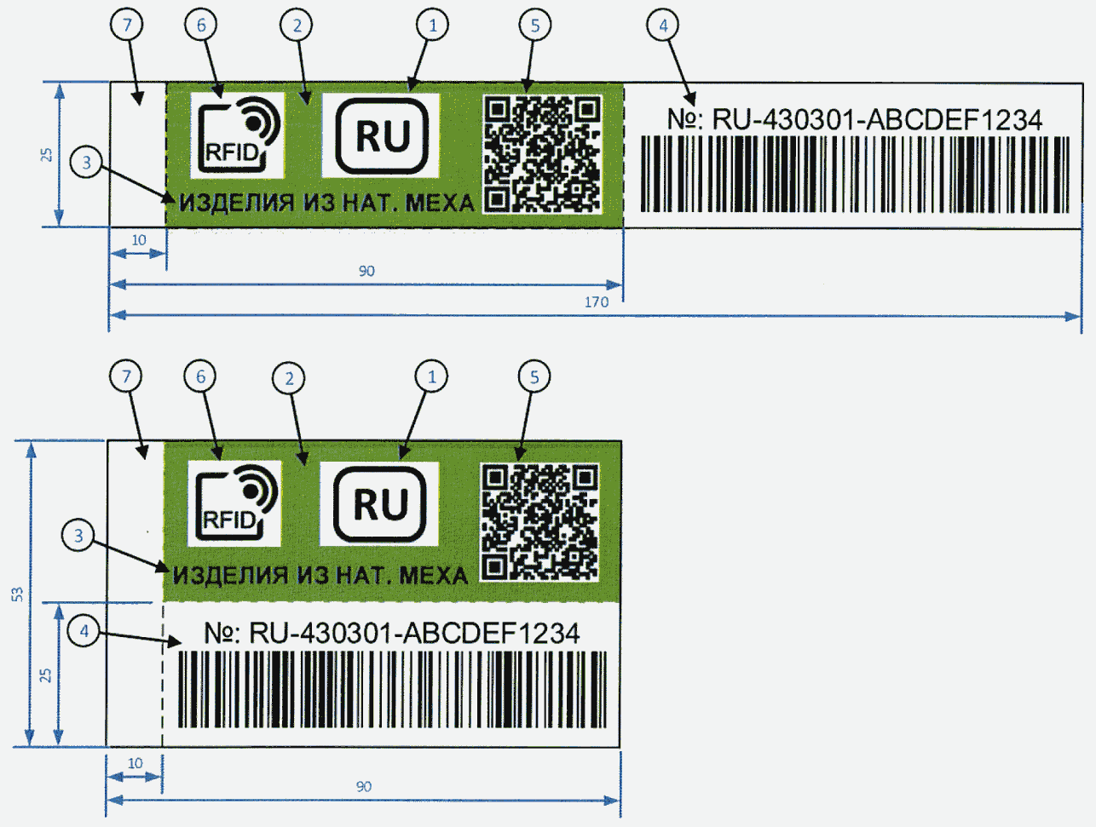
Рис 1. Пример изображения контрольного
(идентификационного) знака для товаров, произведенных
на территориях государств-членов Евразийского экономического союза
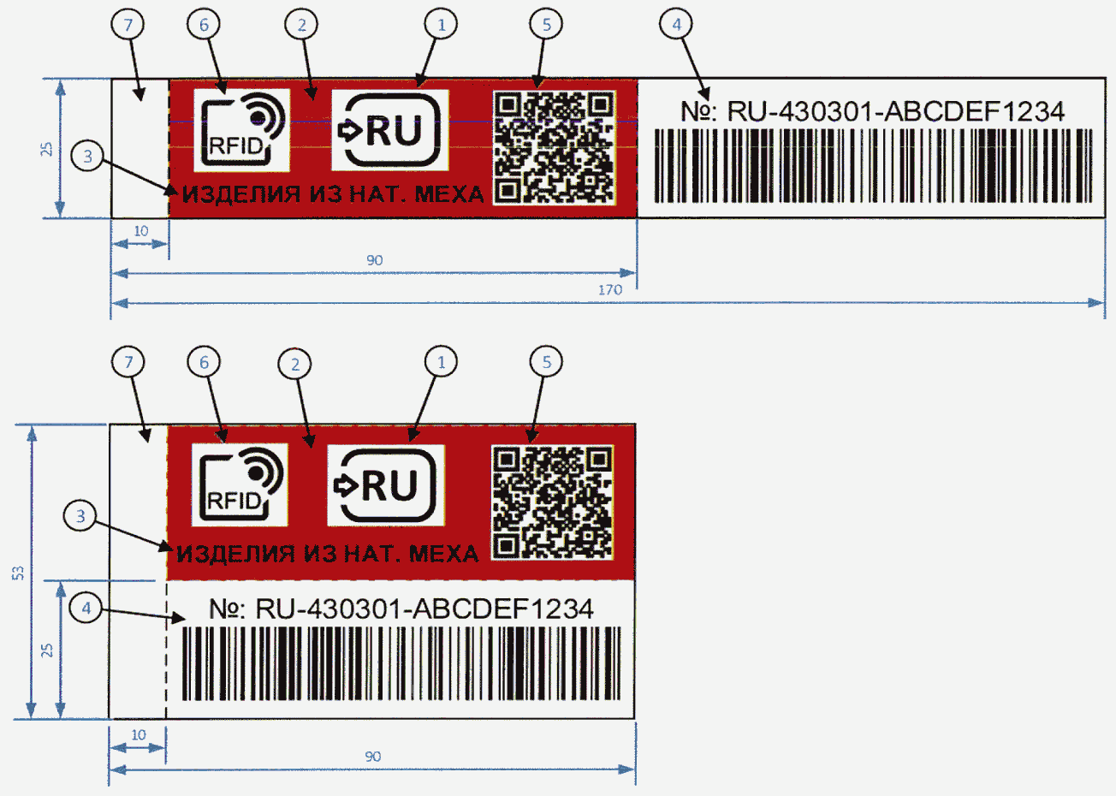

Рис 2. Пример изображения контрольного
(идентификационного) знака для товаров, ввезенных
на таможенную территорию Евразийского экономического союза

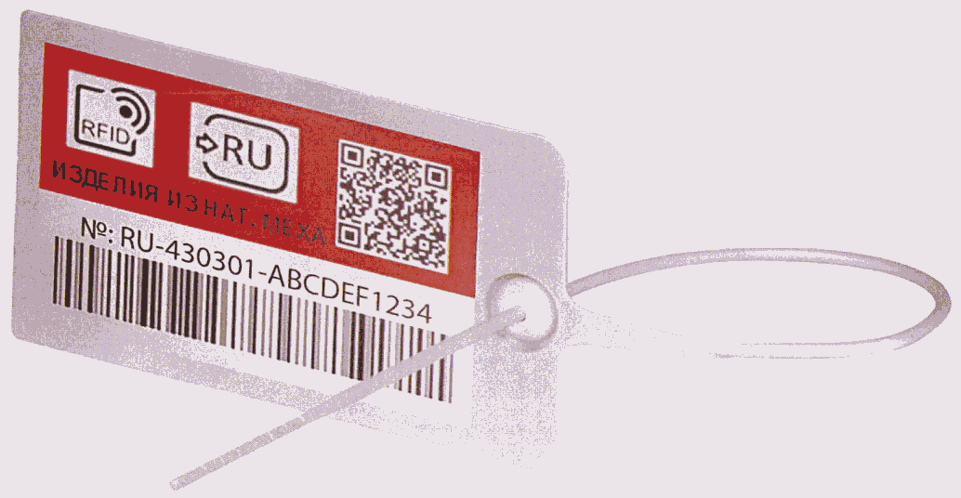

Рис 3. Пример изображения контрольного
(идентификационного) знака для навесного (накладного)
способа крепления на товар

Обозначения, используемые на рисунках 1 и 2, означают следующее:
1 - 2-символьный код государства-члена Евразийского экономического союза, осуществившего выпуск товара в оборот Российская Федерация - RU. Размеры - 15 x 18 мм;
2 - способ выпуска товара в оборот:
а) ввоз товара на таможенную территорию Российской Федерации - графически обозначается красным цветом фона контрольного (идентификационного) знака, дополнительно изображается правосторонняя стрелка;
б) производство товара на территории Российской Федерации - графически обозначается зеленым цветом фона контрольного (идентификационного) знака;
3 - краткое наименование товарной группы ТН ВЭД ЕАЭС в текстовом виде на русском языке (для товаров при реализации пилотного проекта по введению маркировки товаров контрольными (идентификационными) знаками по товарной позиции «Предметы одежды, принадлежности к одежде и прочие изделия, из натурального меха» - «ИЗДЕЛИЯ ИЗ НАТ. МЕХА»). Размеры - 5 x 45 мм;
4 - идентификационный номер (идентификатор) контрольного (идентификационного) знака и линейный штриховой код, дублирующий идентификатор такого знака, в формате Code 128. Размеры - 12 x 75 мм.
Структура идентификатора имеет вид YY-XXXXXX-NNNNNNNNNN. Его наполнение, за исключением 2-буквенного кода государства-члена, определяется в соответствии с Правилами формирования идентификационного номера (идентификатора) контрольного (идентификационного) знака;
5 - 2-мерный штриховой код (QR-код), дублирующий идентификатор контрольного (идентификационного) знака и содержащий ссылку на портал государственной информационной системы. Размеры - 20 x 20 мм;
6 - признак наличия RFID-метки. Размеры - 15 x 15 мм;
7 - поле для вшивания в изделие (25 x 10 мм или 53 x 10 мм) (только для вшивного способа нанесения на товар).

